«Владивостокская крепость: от оборонительного сооружения до музея-заповедника».
2024 год объявлен в Приморском крае Годом Владивостокской крепости. Этому уникальному оборонительному сооружению исполнилось 135 лет.
В Центральной библиотеке с помощью интерактивной панели, рассказа библиотекаря и выставки книг, ребята смогли совершить путешествие в прошлое самой большой для той эпохи военно-морской крепости в мире. В настоящее время Владивостокская крепость это музей – заповедник, открытый для посещений. Как исторический памятник крепость включена в список Всемирного наследия ЮНЕСКО.
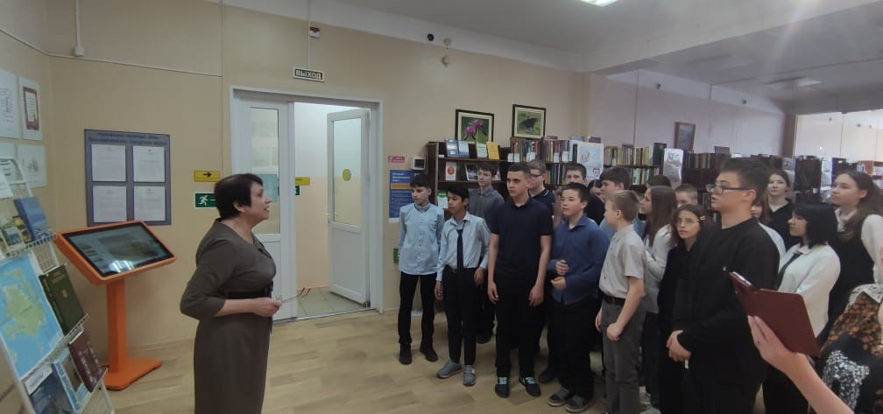

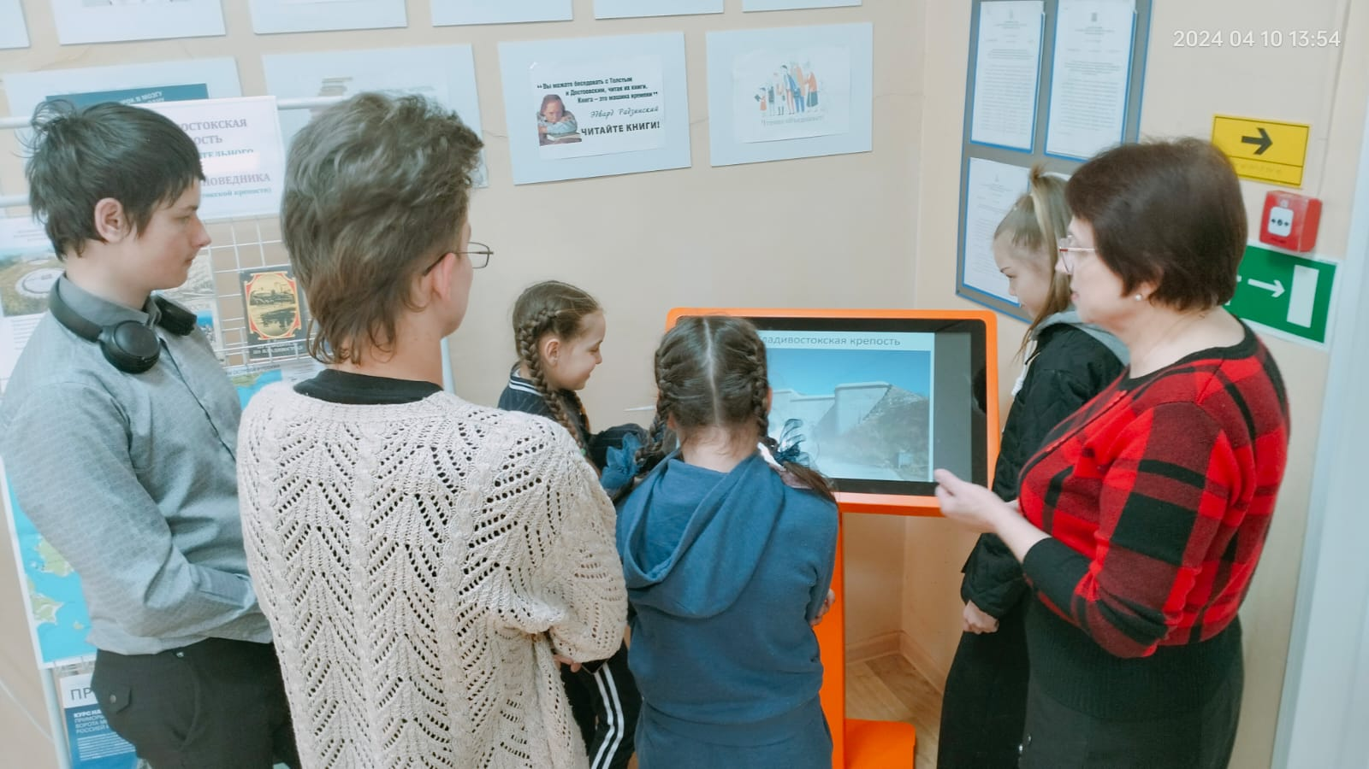

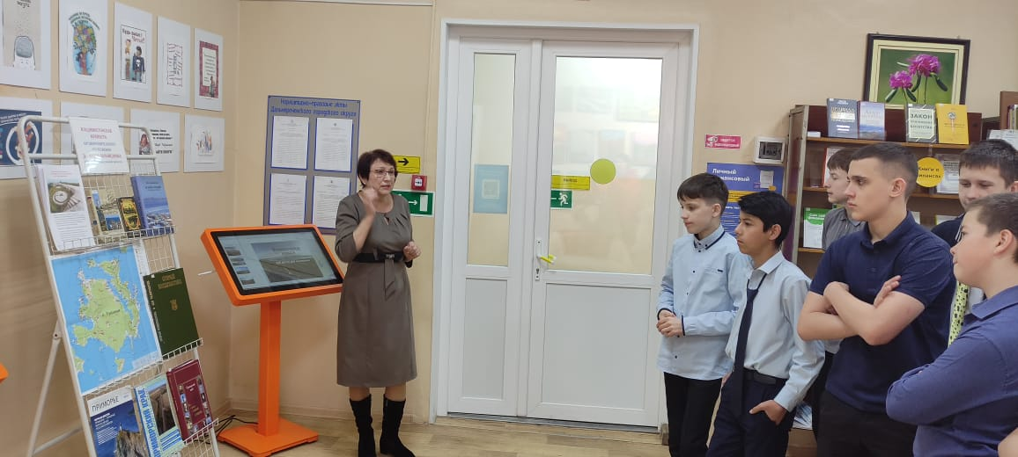

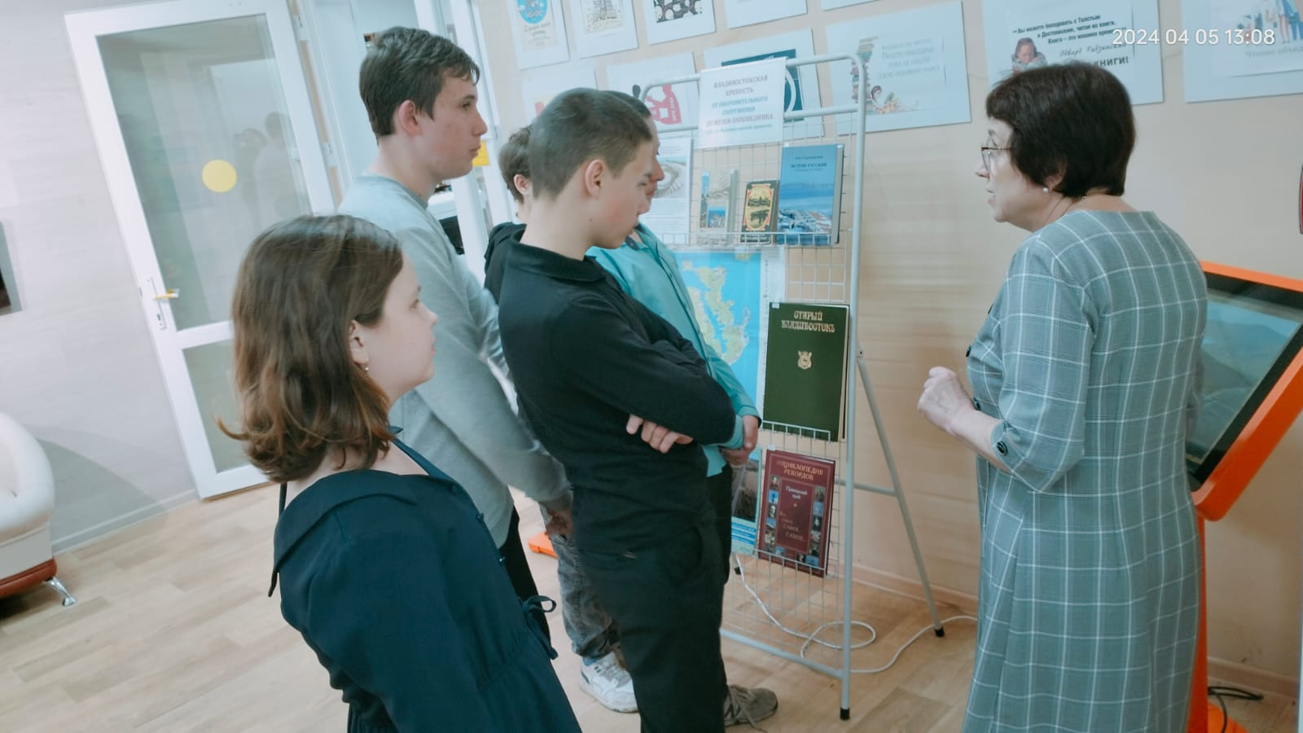

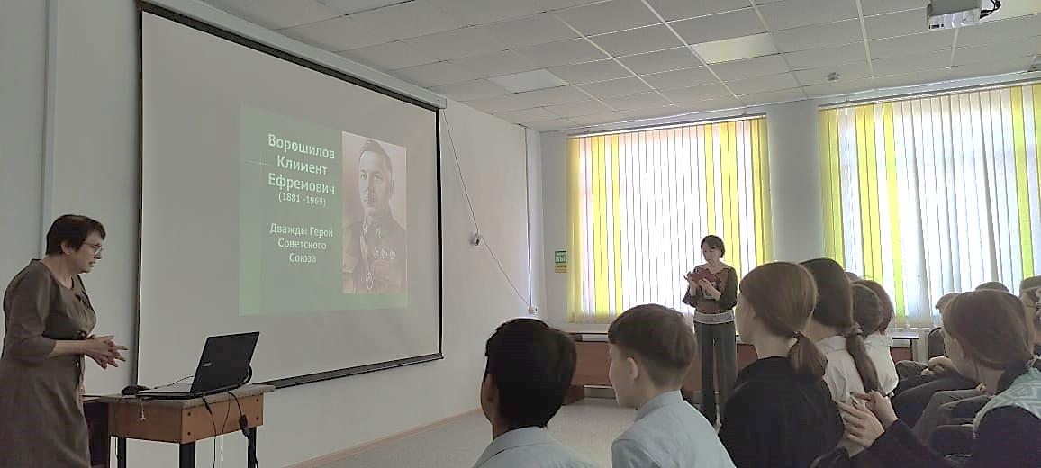
Для каждого из нас самая главная улица – та, на которой мы живём. В нашем городе есть улицы, названные в честь Героев Советского Союза. А что мы знаем об этих героях? Час исторической памяти «Их именами улицы назвали» прошёл в Центральной библиотеке для 7б класса «Лицея». Ребята больше узнали о Героях и их подвигах: Дмитрии Карбышеве, Александре Матросове, Николае Гастелло, Зое Космодемьянской, Олеге Кошевом, улице К.Е. Ворошилова и И.Д. Черняховского. Названия улиц сберегают для нас память о минувшем.

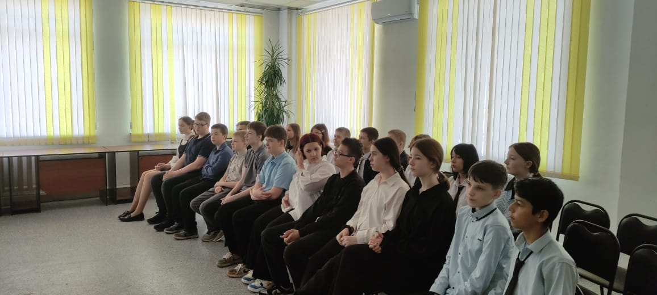

В библиотеке-филиале № 6 проведен тематический час «Человек. Земля. Вселенная». Ребятам микрорайона ЛДК рассказали об интересных фактах из биографии первого в мире космонавта Юрия Алексеевича Гагарина. Ребята отгадывали загадки, решали «космические» головоломки, отвечали на вопросы викторины «Знатоки космоса». Участники мероприятия показали отличное знание темы, ни один вопрос не остался без ответа. Предложенные вниманию детей книги о космосе вызвали неподдельный интерес.
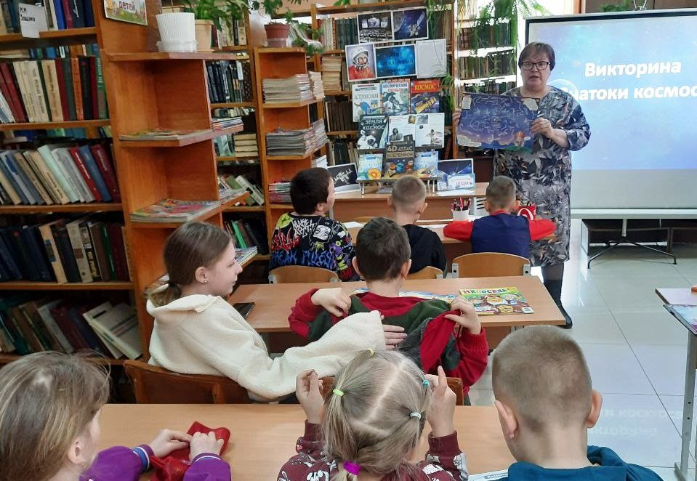

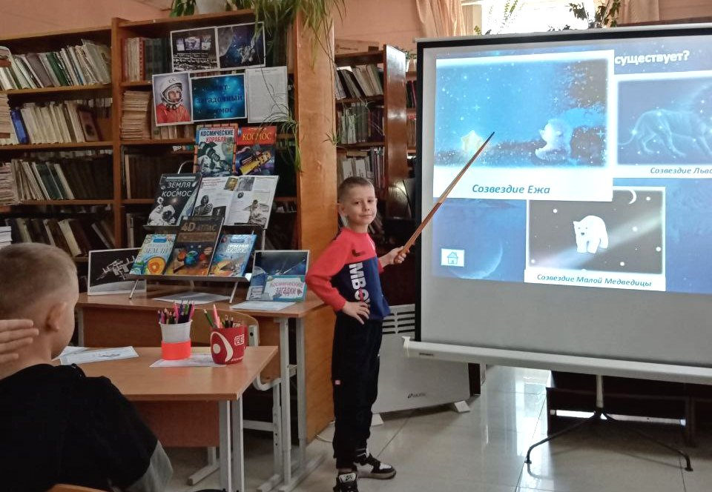

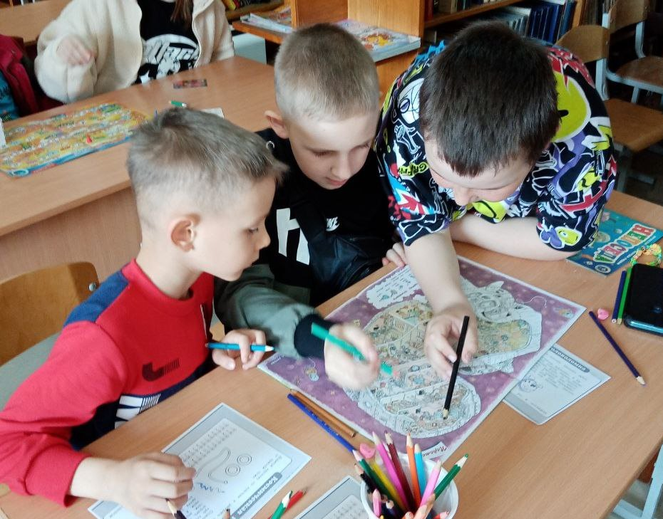

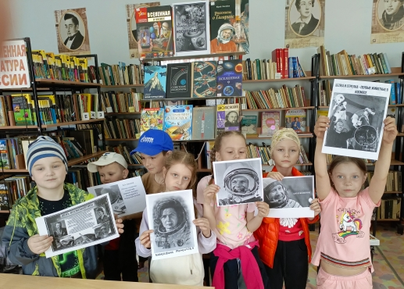
12 апреля в библиотеке-филиале №2 к Международному Дню авиации космонавтики прошел познавательно-игровой час "Звёздные сыны галактики", посвященный 90-летию со дня рождения летчиков-космонавтов Ю. А. Гагарина, А. А. Леонова. Ребята с удовольствием отвечали на вопросы викторины, отгадывали загадки, играли в игры "Байконур" и "Звездочёт". По окончанию мероприятия посмотрели мультфильм "Тайна третей планеты", по мотивам фантастической повести Кира Булычева " Девочка с Земли» . и «Путешествие Алисы".

Ко Всемирному дню здоровья в библиотеке-филиале №6 прошел тематический час «Будьте здоровы». С участниками говорили о здоровье и его составляющих, среди которых физическая активность, правильное питание, отказ от вредных привычек, личная гигиена, соблюдение режима сна, закаливание, положительные эмоции. Затем ребята разделились на две команды. Активно используя спортивные энциклопедии, отвечали на вопросы викторины и разгадывали анаграммы о видах спорта. В заключение собрали пословицу о здоровом образе жизни. Все получили заряд бодрости и хорошее настроение, а команда победитель получила поощрительные призы.
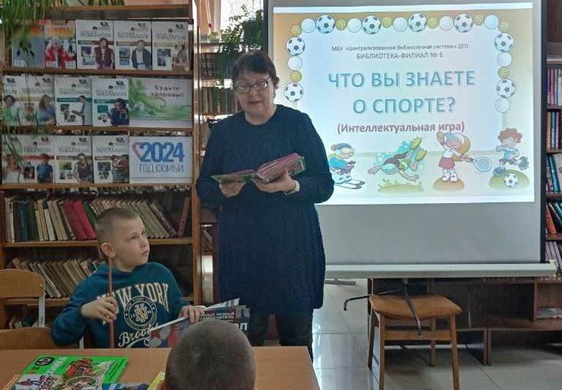

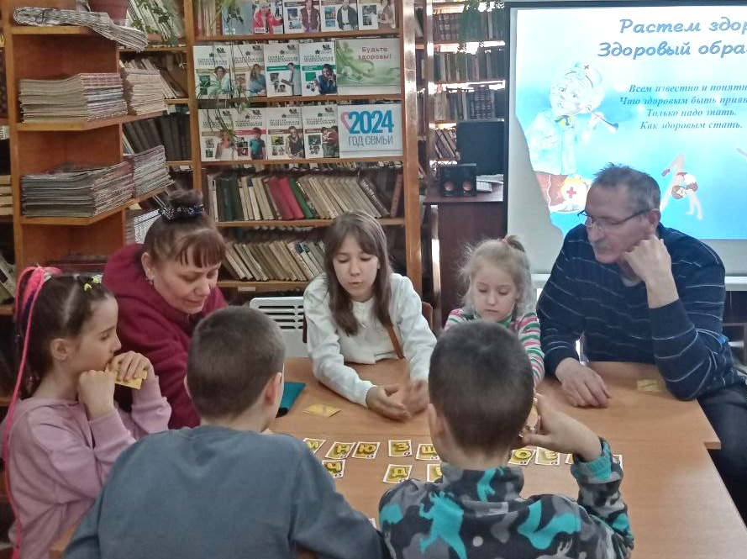

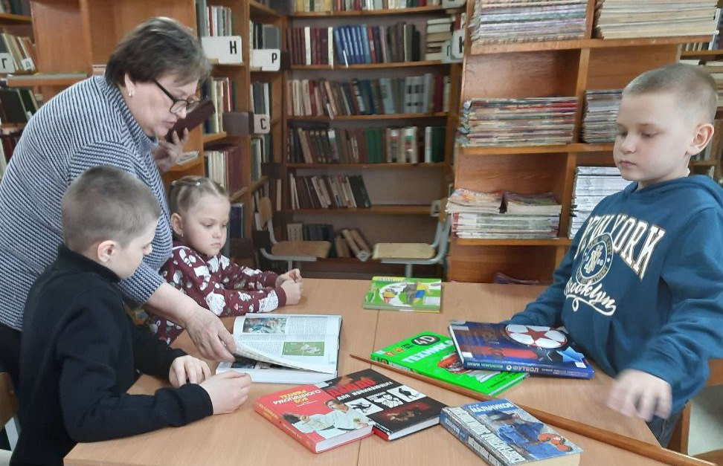

В рамках популяризации здорового образа жизни 11 апреля в библиотеке-филиале №3 села Грушевое открылась выставка-рекомендация «Книга и газета вместо сигареты», посвящённая Дню отказа от курения. На выставке представлены книги и периодические издания, авторы которых рассказывают о том, какой огромный вред здоровью наносит употребление табачной продукции, а также рекомендации для родителей, стремящихся уберечь своих детей от пагубной привычки.
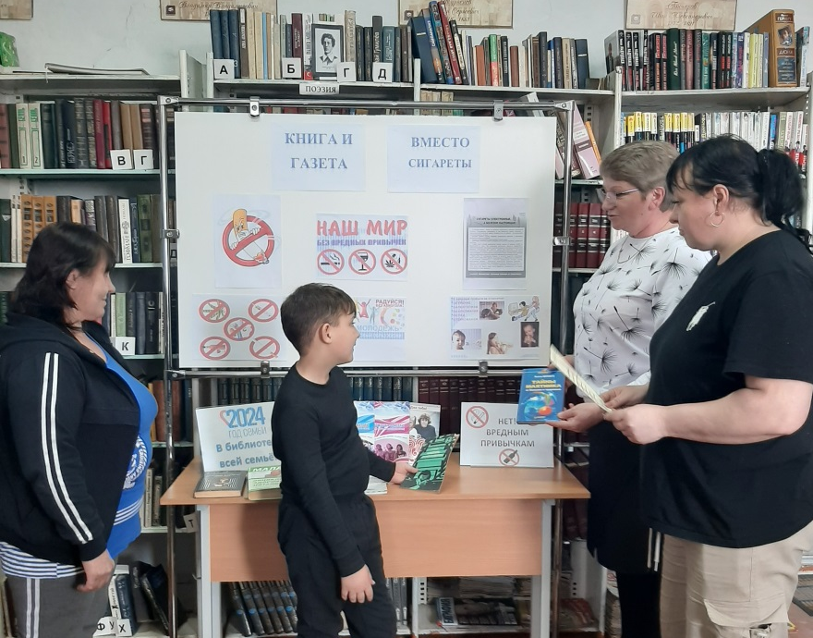

9 апреля для учащихся школы № 12 проведена спортивная игра «Эстафета здоровья». Мероприятие было приурочено к Всемирному дню здоровья. Для участия ребята разделились на две команды «Восток» и «Ракета». Все этапы проходили в активной борьбе, преодолевая различные препятствия, проявляя командный дух, сообразительность и ловкость.
В соревнованиях не оказалось проигравших. Победила дружба! Все ребята остались очень довольны результатами.

